РусскаяМашинаПравды №1
Ежемесячный информационно-агитационный материал русского национально-освободительного движения
Дорогой соотечественник, к сожалению, сегодня наш русский народ и многие другие коренные народы в собственной стране лишены политического представительства, собственности, власти и права на объективную информацию. Режим Путина запрещает русские оппозиционные организации и партии. В таких условиях, которые можно назвать оккупацией, русский народ буквально сживают со свету, замещая русских в России другими народами. Но мы не должны сидеть сложа руки, необходимо шаг за шагом возвращать власть и собственность в России нашему народу. Каждый из нас может сделать это, размножив и распространив этот материал. Присоединяйтесь к нам!
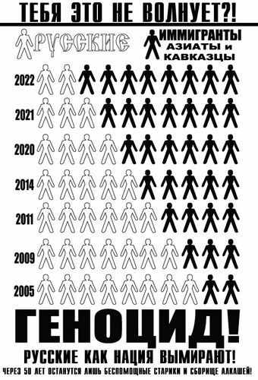
Всем гражданам России!
14 сентября состоится Всероссийская акция против раздачи российского гражданства. Напомним, что по инициативе Президента РФ Путина в настоящее время разрабатываются поправки в закон о гражданстве РФ, на основании которых гражданами России смогут стать все желающие - узбеки, таджики, туркмены, армяне, грузины и другие замечательные народы, имеющие предков, проживавших на территории СССР. Это на сегодня более 120 миллионов человек, при том, что самих русских в России всего 110 миллионов. Данный законопроект, в случае его принятия, приведёт к ликвидации России как русского европейского государства.

Мы призываем вас подключиться к кампании против раздачи режимом Путина гражданства России. Каждый из Вас может её поддержать, распечатав на принтере или размножив другим способом эту листовку.
РУССКИЕ ПРОТИВ РАЗДАЧИ ГРАЖДАНСТВА РОССИИ!
Президент РФ Путин официально взял курс на замещение русского населения России мигрантами из Азии и Закавказья — к 15 сентября правительству поручено разработать законопроект, который позволит жителям бывшего СССР получить гражданство РФ в максимально упрощенном порядке. Заявителю будет достаточно (!) всего лишь более или менее сносно говорить на русском языке.

Цитата из поручения Путина Правительству РФ:
"разработать и внести в Государственную Думу Федерального Собрания Российской Федерации проект федерального закона, предусматривающий упрощение процедур и сокращение сроков рассмотрения заявлений о приёме в гражданство Российской Федерации от соотечественников – носителей русского языка, родственники которых по прямой восходящей линии ранее проживали на территории Российской Федерации и СССР, при условии их переезда на постоянное место жительства в Российскую Федерацию и отказа от гражданства иностранного государства. Срок – 15 сентября 2013 г.;"

Какие последствия получат граждане России от принятия такого Закона? Самым малым негативным последствием для граждан РФ станет сохранение визового режима России с государствами Европы. В многолетних переговорах об отмене визового режима у противников его отмены добавится аргументов – Европейский Союз, сам испытывающий сильное миграционное давление, благодаря открытию границ с РФ получит дополнительный огромный поток мигрантов из Средней Азии. В Европе этого явно не захотят.

Более серьёзная проблема – постепенное исчезновение русских в самой России. Многие из нас, конечно, знают про демографические проблемы и вымирание коренных народов нашей страны. Некоторые думают, что все это осталось в прошлом, однако проблемы вымирания народов России не только сохраняются, но правящая верхушка РФ делают все возможное, чтобы сохранить вымирание народов России и постепенно поменять русских, коми или татар в РФ на китайцев и азиатов.
Следует отметить, что благодаря позиции властей РФ, бросивших на произвол судьбы наших соотесественников за рубежом, русская община в государствах бывшего СССР за последние 20 лет уменьшилась вдвое: с 20-ти до 10-ти миллионов. А в таких государствах, как Таджикистан, Азербайджан, Армения, Грузия русских практически больше нет. Резко сократились российские общины Казахстана, Туркмении, Киргизии,Узбекистана, Молдавии.

Того, что русский народ вымирает в самой России, и идёт его замещение, не сказал ещё только ленивый. Но мало кто говорит о том, как именно он вымирает а также о том, какие другие народы России разделяют вместе с русским народом его судьбу. Цифры катастрофические! Для русского и финно-угорских народов прежде всего! В течение одного поколения некоторые из них (коми, удмурты и др.) потеряли по 20-30% своей численности. Это посильнее геноцида армян в Турции.
Коренные народы России в результате целенаправленных действий властей РФ, переживают масштабную депопуляцию уже превысившую человеческие потери нашего народа во второй мировой войне. Предлагаемый Путиным Закон направлен на продолжение политики замещения народов России и статистическое сокрытие преступлений против них.Уже сегодня мы имеем итоговые цифры безвозвратных демографических потерь для вымирающих народов России – 28,6 миллионов человек. Из них славаян – 23,2 миллиона человек, русских – 17,8 миллиона человек.
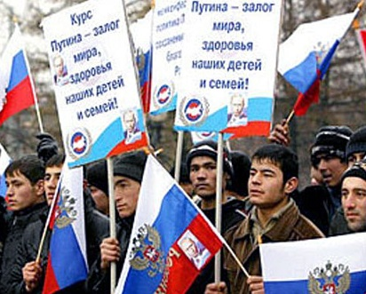
Воистину – «Путин лучше Гитлера», (а ЕР лучше НСДАП). Лучше в том, что они гораздо успешнее справляются с выполнением Генерального Плана «ОСТ» направленым на уничтожение руских и других славян.
Социально экономические последствия этого прцесса - неконтролируемая миграция, без учёта возможностей РФ по интеграции лиц, никогда не имевших российского гражданства и не относящихся к коренным народам России, приведёт к резкому изменению национального состава России, демпингу на рынке труда, снижению заработной платы и уровня жизни народов России, ухудшению условий труда в экономики, ухудшению криминогенной и санитарно-эпидемиологической обстановки.

Мотивируя завоз в РФ мигрантов, власти нам говорят об экономической выгоде – это прямая ложь. От репатриации, то есть от возвращения на родину своего народа, в ХХ и ХХI веках выиграли экономики, Германии, Израиля, Казахстана. А от нас, из России, уезжают свои, а приезжают чужие.
России нужна не миграция азиатов, а репатриация, то есть государственная поддержка возвращению на родину соотечественников, народов России. Было бы разумно создать две программы репатриации – для возвращения представителей всех малых народов в Россию и для репатриации русских. Странно, что программа по репатриации адыгов и черкесов из дальнего зарубежья в Россию есть, а русских - нет.

Отдельно хотелось бы сказать не о трудовых мигрантах, а о приёме соотечественников - политических беженцев из Средней Азии. Гуманистический долг предоставлять убежище тем, кто вынужден был бежать из государств Средней Азии, преследуемый за свою национальность и политические убеждения . Вообще, простейшее решение данного вопроса сводится к требованию к ГосДуме РФ привести Законодательство РФ в сфере миграции и репатриации к нормам стран Европейского Союза.Не надо выдумывать велосипед, если он уже существует.

Путинский Законопроект усугубит и без того непростые межнациональные отношения в РФ, но, и это самое страшное, изменит конституционный источник власти. Миллионы «новых граждан» будут являться избирателями.По Конституции высшим источником власти в стране является народ. Властям РФ выгодно, чтобы право голоса на выборах имнли десятки миллионом мигрантов - тогда они надеются оставаться у власти вечно. Зачем им умные русские? Лучше покорные азиаты. Если в 1993-м у русского народа в результате приватизации была отнята собственность, то теперь речь идёт о ликвидации самого народа, единственного, кто вправе восстребовать обратно отнятое.

Соотечественики! Подключайтесь к распространению бюллетеня «Русская Машина Правды! Правила распространения ежемесячного общенационального агитационного материала «Русская Машина Правды» и Вашего личного участия в русской информационной работе изложены на сайтах участников. Они таковы:
( сайты РИД, РОНС, ЭО Русские, Национально-Демократической партии):

Присоединиться к тиражированию и распространению материалов может любая организация или гражданин. Каждый, кто сочтет это делом своей совести. Каждый активный гражданин России может ежемесячно самостоятельно распечатывать единый агитационный материал в количестве 100-300-500 листов и разносить их по почтовым ящикам своего (и соседних) домов, среди знакомых и на работе, размещать их в соцсетях в электронной форме. Возможно распространение листовок в лифте, на подъезде, раздача на улице. В дальнейшем в крупных городах предполагается создание координирующих структур. Простота технологии позволяет вести эту работу даже в небольших городах и крупных селах. Подключайтесь! Читайте о реальной русской жизни на сайтах участников.
Читайте о реальной русской жизни на сайтах участников

Материалы «Русской Машины Правды» распространяются по иннициативе Центрального Оргкомитета Русского Марша. Участники ежемесячной общенациональной информационной кампании «Русская Машина Правды»

Движение «Россия Освободится Нашими Силами» (РОНС) - http://ronsslav.com/ / Национально-Демократическая Партия (НДП) http://rosndp.org/ / Этнополитическое объединение «РУССКИЕ» (ЭО РУССКИЕ) http://rusnat.com/ / Русское Имперское Движение http://www.rusimperia.info/

